Bohnensuppe kanadischer Art
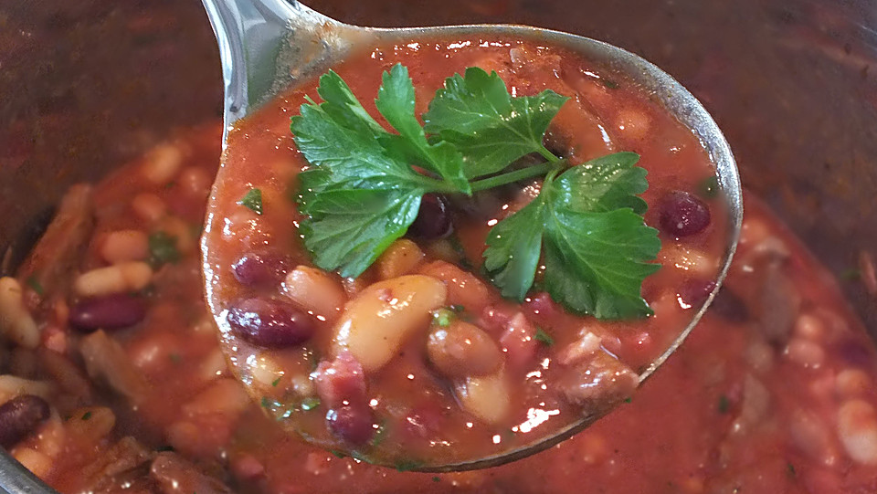

Zutaten: für 6 Portionen
600 g Speck, geräuchert oder gesalzen
Olivenöl zum anschwitzen
500 g Rindfleisch, kleingeschnitten
2 Dose Bohnen, weiße
2 Dose Bohnen, rote
2 Dose Bohnen, Borlotti
2 Zehe/n Knoblauch, grob geschnitten
2 m.-große Zwiebel(n), kleingeschnitten
2 Dose Tomate(n), gehackte
2 dl Tomatensaft
2 Bund Thymian
2 Lorbeerblatt
2 m.-große Chili
2 TL, gehäuft Koriander
2 TL, gehäuft Kümmel, gemahlen
Salz und Pfeffer
2 Schuss Ahornsirup
2 Bund Petersilie, kleingeschnitten
Zubereitung:
Speck in fingerdicke Stücke schneiden und in wenig Olivenöl einige Minuten anbraten. Nach und nach Knoblauch, Zwiebeln, Chili und ein Lorbeerblatt dazugeben. Unter ständigem Rühren weiter braten. Das kleingeschnittene Rindfleisch dazugeben, mit gemahlenem Kümmel und Koriandersamen würzen. Alles zusammen noch einige Minuten braten. Thymian und die gehackten Tomaten und den Saft dazugeben und mit Salz und Pfeffer abschmecken. Anschließend alle Bohnen untermischen und ca. 10 Minuten auf kleinem Feuer köcheln lassen.
Am Schluss noch einen Schuss Ahornsirup und kurz vor dem Anrichten die Petersilie dazugeben.

Historie und Notitzen:
Tipp: noch etwas Sour Creme obenauf

zurück
start

